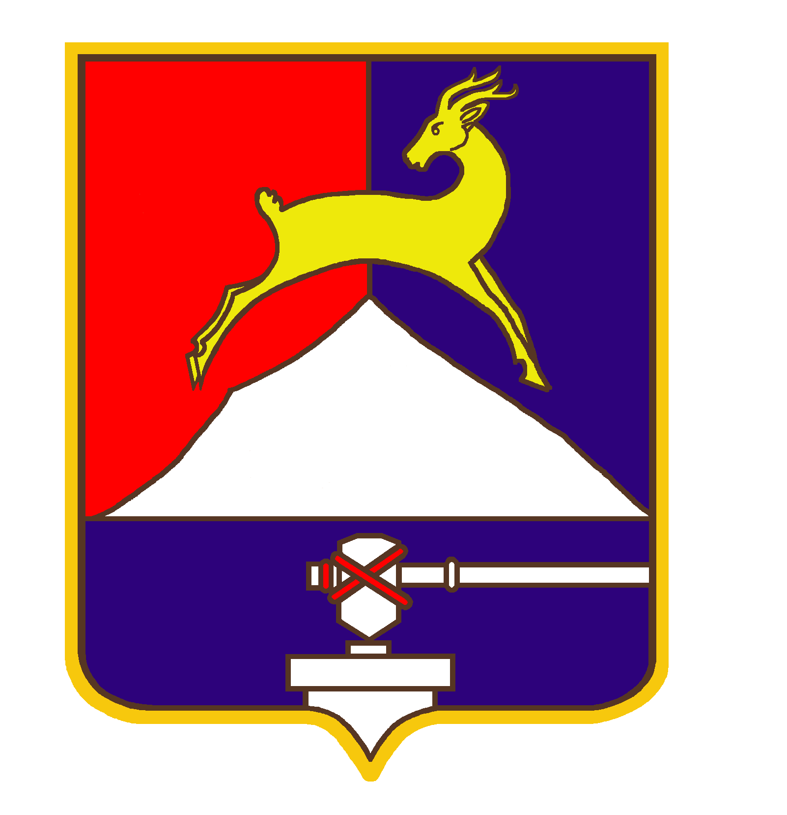
СОБРАНИЕ ДЕПУТАТОВ

УСТЬ-КАТАВСКОГО ГОРОДСКОГО ОКРУГА
ЧЕЛЯБИНСКОЙ ОБЛАСТИ

Десятое заседание

РЕШЕНИЕ

от 26.06.2019 № 58 г. Усть-Катав

О внесении изменений в решение Собрания депутатов Усть-Катавского городского округа № 166 от 23.09.2009 «Об утверждении документов территориального планирования: «Генеральный план города Усть-Катава.
Корректировка.»

На основании Градостроительного кодекса РФ от 29.12.2004г. № 190-ФЗ, Федерального закона от 06.10.2003 № 131-ФЗ «Об общих принципах организации местного самоуправления в Российской Федерации» (с изменениями и дополнениями), Приказа Государственного комитета охраны объектов культурного наследия Челябинской области от 19.03.2018 № 39 «Об утверждении границ территории, особых режимов использования земель и требований к градостроительным регламентам в границах данной территории объекта культурного наследия регионального значения «Дом купца Патрина А. В.», расположенного по адресу: Челябинская область, город Усть-Катав, Кооперативный переулок, дом 5», заключение о результатах публичных слушаний от 17.05.2019 года , Устава Усть-Катавского городского округа, Собрание депутатов
РЕШАЕТ:

1. Внести изменения в документ территориального планирования: «Генеральный план города Усть-Катава. Корректировка», утвержденный решением Собрания депутатов Усть-Катавского городского округа от 23.09.2009 года № 166, в части установки границ территории, особых режимов использования земель и требований к градостроительным регламентам в границах данной территории объекта культурного наследия регионального значения «Дом купца Патрина А.В.», расположенного по адресу: Челябинская область, город Усть-Катав, Кооперативный переулок, дом 5 (Приложение).
2. Настоящее решение опубликовать в газете «Усть-Катавская неделя» и разместить на официальном сайте администрации Усть-Катавского городского округа (www.ukgo.su)
3. Контроль за исполнением настоящего решения возложить на председателя комиссии по законодательству, местному самоуправлению, регламенту, депутатской этике и связям с общественностью П.В. Шарабарова.

Председатель Собрания депутатов
Усть-Катавского городского округа А. И. Дружинин

Глава Усть-Катавского городского округа С. Д. Семков

ПРИЛОЖЕНИЕ
к решению Собрания депутатов
Усть - Катавского городского округа
от 26.06.2019 № 58

Границы территории
объекта культурного наследия регионального значения «Дом купца Патрина А. В.», расположенного по адресу: Челябинская область, город Усть-Катав, Кооперативный переулок, дом 5

1. Границы территории объекта культурного наследия регионального значения «Дом купца Патрина А. В.», расположенного по адресу: Челябинская область, город Усть-Катав, Кооперативный переулок, дом 5 (далее именуется – объект культурного наследия «Дом купца Патрина А. В.»), устанавливаются (координаты характерных точек границ территории объекта культурного наследия «Дом купца Патрина А. В.» указаны в таблице 1) от точки 1 с поворотом под углом 137,18 градуса на юг до точки 2, протяженность – 13,93 метра, далее от точки 2 с поворотом под углом 90 градусов на запад до точки 3, протяженность – 28,81 метра, далее от точки 3 с поворотом под углом 90 градусов на север до точки 4, протяженность – 16,36 метра, далее от точки 4 с поворотом под углом 90 градусов на восток до точки 5, протяженность – 26,56 метра, далее от точки 5 с поворотом под углом 132,42 градусов на юго-восток до точки 1, протяженность – 3,31 метра.
2. Общая площадь территории объекта культурного наследия «Дом купца Патрина А. В.» составляет 446 квадратных метров.
3. Графически границы территории объекта культурного наследия «Дом купца Патрина А. В.» изображены на плане разбивки границ территории объекта культурного наследия «Дом купца Патрина А. В.», расположенного по адресу: Челябинская область, город Усть-Катав, Кооперативный переулок, дом 5, в приложении к границам территории объекта культурного наследия регионального значения «Дом купца Патрина А. В.», расположенного по адресу: Челябинская область, город Усть-Катав, Кооперативный переулок, дом 5.

Таблица 1

Координаты характерных точек границ территории объекта культурного наследия «Дом купца Патрина А. В.»
Обозначение характерных точек границ | Координата Х | Координата Y
1 | 579917.79 | 1308645.95
2 | 579914.29 | 1308671.62
3 | 579911.63 | 1308673.48
4 | 579898.16 | 1308671.64
5 | 579901.96 | 1308643.80

ПРИЛОЖЕНИЕ
к границам территории объекта
культурного наследия регионального
значения «Дом купца Патрина А. В.»,
расположенного по адресу:
Челябинская область, город Усть-Катав,
Кооперативный переулок, дом 5

План разбивки границ территории объекта культурного наследия «Дом купца Патрина А. В.», расположенного по адресу: Челябинская область, город Усть-Катав, Кооперативный переулок, дом 5

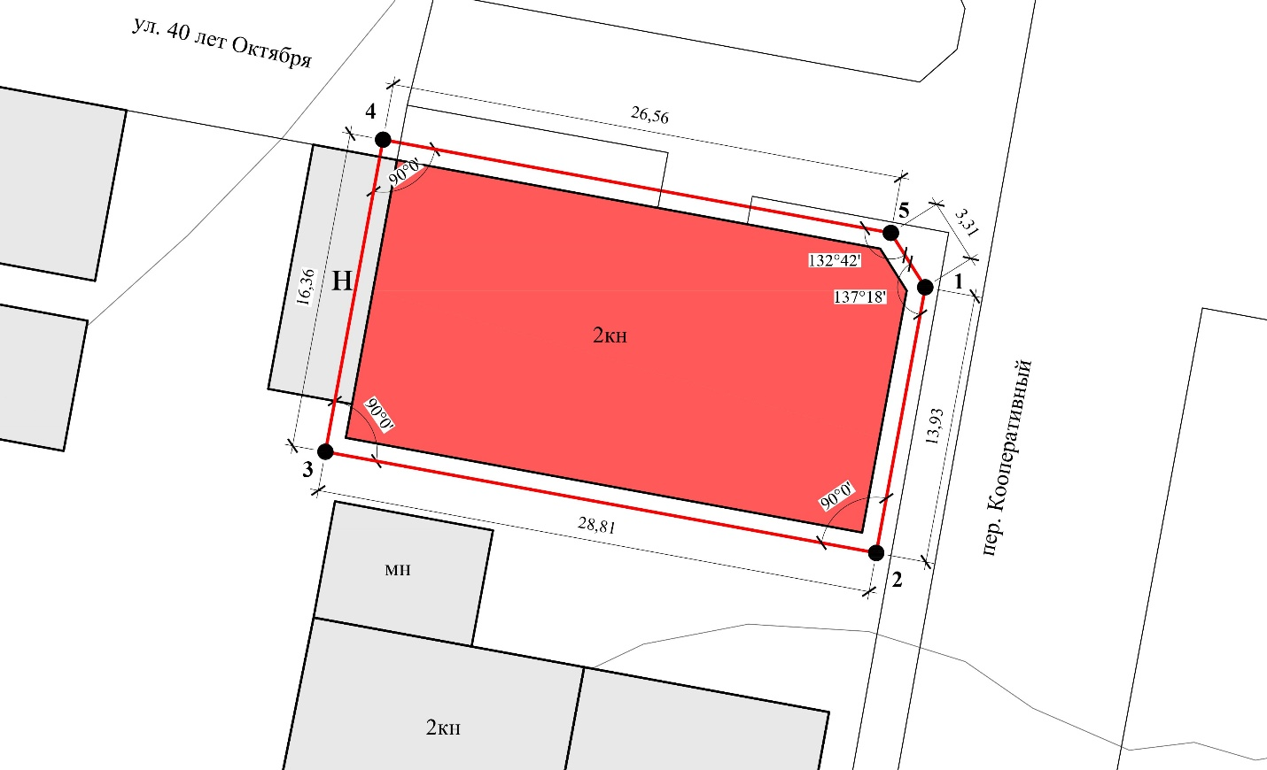
Условные обозначения к плану разбивки границ территории объекта культурного наследия «Дом купца Патрина А. В.»

- объект культурного наследия «Дом купца Патрина А. В.»;

- границы территории объекта культурного наследия «Дом купца Патрина А. В.»;

1 – характерная точка границ территории объекта культурного наследия и ее номер.

Особые режимы использования земель и требования к градостроительным регламентам в границах территории объекта культурного наследия регионального значения «Дом купца Патрина А. В.», расположенного по адресу: Челябинская область, город Усть-Катав, Кооперативный переулок, дом 5

1. В границах территории объекта культурного наследия регионального значения «Дом купца Патрина А. В.», расположенного по адресу: Челябинская область, город Усть-Катав, Кооперативный переулок, дом 5 (далее именуется – объект культурного наследия «Дом купца Патрина А. В.»), разрешается:
1) проведение работ по сохранению объекта культурного наследия «Дом купца Патрина А. В.» и его отдельных элементов;
2) проведение комплекса работ по обеспечению пожарной безопасности объекта культурного наследия «Дом купца Патрина А. В.»;
3) проведение работ по благоустройству территории: санитарная рубка самосевной древесно-кустарниковой растительности, в том числе уборка сухостоя, кронирование древесных насаждений; мощение твердого покрытия тротуарным камнем, ремонт отмостки;
4) использование при устройстве навесов прозрачный поликарбонат или тонированный ахроматическими цветами (серый, коричневый);
5) размещение осветительных приборов и подсветки объекта культурного наследия «Дом купца Патрина А. В.», не создающих препятствий для его визуального восприятия.
2. В границах территории объекта культурного наследия «Дом купца Патрина А. В.» запрещается:
1) застройка и осуществление хозяйственной деятельности, создающей угрозы повреждения, разрушения или уничтожения объекта культурного наследия «Дом купца Патрина А. В.»;
2) прокладка инженерных коммуникаций (теплотрасс, газопроводов, водопроводов) надземным способом, в том числе закрепление их на фасадах объекта культурного наследия «Дом купца Патрина А. В.»;
3) при проведении работ по сохранению объекта культурного наследия «Дом купца Патрина А. В.»:
изменять габариты;
изменять пропорции здания в целом и его отдельных элементов – окон, дверных проемов, межоконных проемов, уклон кровли;
уничтожать элементы декора, в том числе наличники, решетки, карнизы, тяги, козырьки;
4) использовать при ремонте объекта культурного наследия «Дом купца Патрина А. В.» фасадные отделочные материалы, нехарактерные для его исторической среды, в том числе облицовку цоколей бетонной фасадной и керамической плиткой, обшивку наружных стен сайдингом, крупногабаритными фасадными панелями;
5) закладка оконных проемов объекта культурного наследия «Дом купца Патрина А. В.» кирпичом и иными стеновыми материалами;
6) устройство глухих железных дверей;
7) применение несоответствующих стилистике цветовых решений и отделке фасадов объекта культурного наследия «Дом купца Патрина А. В.»;
8) посадка зеленых насаждений в непосредственной близости от стен объекта культурного наследия «Дом купца Патрина А. В.» в целях устранения причин разрушения конструкций фундамента;
9) проведение земляных работ, ухудшающих гидрологические и экологические условия и несущих угрозу существованию объекта культурного наследия «Дом купца Патрина А. В.»;
10) инженерные решения коммуникаций (выгребной ямы) по защите от размыва оснований в период прорыва сетей;
11) размещение технических устройств и дополнительного оборудования, в том числе антенн и кондиционеров на главном фасаде объекта культурного наследия «Дом купца Патрина А. В.», за исключением технических устройств, необходимых для обеспечения безопасной эксплуатации объекта (систем видеонаблюдения);
12) размещение временных строений и сооружений, в том числе хозяйственных построек, гаражей, торговых киосков, павильонов, палаток;
13) размещение рекламных сооружений любых форматов, стендов, вывесок, за исключением информационных надписей и обозначений, устанавливаемых в целях популяризации объектов культурного наследия;
14) установка мачтовых и башенных конструкций;
15) частичная (фрагментарная) окраска либо отделка фасадов.

